SOSIALISASI PENGGUNAAN OBAT YANG BENAR DAN DAGUSIBU PADA MASYARAKAT RW.04 KELURAHAN SEMANAN, KECAMATAN KALIDERES, JAKARTA BARAT

Apt. Muchammad Reza Ghozaly, M.Si¹, Dewi Putri Utami¹, Mila Endarwati¹, Intan Kemala Dewi¹, Dwi Putri¹, Tara Novanti¹, Hibban Arik Nuryamin¹, Citra Alfianismi Thoyyibah¹, Rohaniva Yusnia Sari¹, Putriani¹
¹Prodi Farmasi, Fakultas Ilmu-Ilmu Kesehatan Universitas Esa Unggul

*Korespondensi: reza.ghozaly@esaunggul.ac.id
ABSTRACT

Many people do not know how to use antibiotics wisely and how to use drugs properly and correctly. In addition, not many people in RW 04 know about dagusibu with the information we got, so we conducted a socialization with the theme "The Correct Use of Drugs and Dagusibu in the Community of RW.04 Semanan Village, Kalideres District, West Jakarta". Based on the obtained questionnaire data that has been distributed, there are 75 respondents who filled out the questionnaire consisting of 81.3% female and 18.7% male. The results of the questionnaire were 98.7%. have known information related to antibiotics, 78.7%. have understood the information about Dagusibu. The results of this activity are increasing public knowledge about the correct use of drugs and DAGUSIBU and starting to apply the knowledge gained in everyday life in caring for special families in the use of drugs, especially antibiotics.

Keywords : Antibiotics, questionnaire, drugs

ABSTRAK

Pada masyarakat banyak yang belum mengetahui cara penggunaan antibiotik dengan bijak serta cara penggunaan obat yang baik dan benar. Selain itu juga masyarakat RW 04 belum banyak yang mengetahui tentang dagusibu dengan informasi yang kami dapatkan, maka kami melakukan sosialisasi dengan tema “Penggunaan Obat Yang Benar Dan Dagusibu Pada Masyarakat RW.04 Kelurahan Semanan, Kecamatan Kalideres, Jakarta Barat”. Berdasarkan data kuesioner yang diperoleh yang telah disebarkan terdapat 75 responden yang mengisi kuisioner terdiri dari jenis kelamin wanita sebanyak 81,3% dan laki-laki sebanyak 18,7%. Hasil dari kuesioner tersebut adalah sebanyak 98,7%. telah mengetahui informasi terkait antibiotik, 78,7%. telah memahami informasi mengenai Dagusibu. Hasil dari kegiatan ini adalah meningkatkan pengetahuan masyarakat mengebai penggunaan obat yang benar dan DAGUSIBU dan mulai menerapkan pengetahuan yang didapatkan pada kehidupan sehari-hari dalam merawat kelurga khusus dalam pengguaan obat – obatan terutama antibiotik.

Keywords: Antibiotik, kuisioner, obat-obatan

PENDAHULUAN
Antibiotik merupakan senyawa organik yang dihasilkan oleh berbagai spesies mikroorganisme dan bersifat toksik terhadap spesies mikroorganisme lain. Sifat toksik senyawa – senyawa yang terbentuk memiliki kemampuan menghambat pertumbuhan bakteri (efek bakteriostatik) dan bahkan ada yang langsung membunuh bakteri (efek bakterisid) yang kontak dengan antibiotik tersebut (2). Antibiotik merupakan obat yang digunakan untuk mengobati infeksi bakteri, dimana penggunaan antibiotik yang tidak tepat bahkan berlebihan dan dalam jangka waktu panjang menyebabkan terjadinya resistensi antibiotik. Resistensi antibiotik ini akan menyebabkan tidak terhambatnya pertumbuhn bakteri pada pemberian antibiotik secara sistemik dengan dosis normal.
Semanan adalah kelurahan yang terletak di kecamatan Kalideres, Jakarta Barat, Daerah Khusus Ibukota Jakarta, Indonesia. Kelurahan ini berbatasan dengan kali anak Cisadane yang memisahkan keluran Semanan & Kalideres di sebelah utara, Poris, Tangerang di sebelah barat, kecamatan Cengkareng di sebelah timur dan Cipondoh, Tangerang di sebelah selatan. Semanan merupakan daerah industri karena daerah ini didomisili pemukiman dan pabrik, Semanan tergolong daerah perkotaan Sebagian penduduk warga Semanan berkerja sebagai pedagang, kepentingan bersosialisasi warga menjadi terkesampingkan karena faktor ekonomi yang menyebabkan warga lebih berfokus untuk mendirikan usaha-usaha rumahan mereka.
Berdasarkan hasil observasi lapangan yang didapatkan kelompok 9, informasi diberikan langsung oleh Pak Yanto selaku ketua RW.04, Kader Posyandu, serta masyarart RW 04, Kelurahan Semanan, Kecamatan Kalideres, Jakarta Barat. Masyarakat yang tinggal di daerah tersebut lebih sering menggunakan obat warung jika dirinya dan keluarga mereka sakit karena menurut mereka jika pergi ke fasilitas kesehatan terdekat memerlukan biaya yang cukup mahal dan lama mengantri. Dikarenakan hal tersebut masyarakat memiliki tingkat pengetahuan dan informasi yang rendah mengenai cara penggunaan obat yang baik dan benar serta efek samping yang dapat terjadi akibat pemakaian obat khususnya antibiotik jika tidak digunakan secara rasional. Sehingga diperlukannya pemberian edukasi secara langsug kepada masyarakat tentang penggunaan obat khususnya antibiotic dan Dagusibu.

METODE
Berdasarkan permasalahan yang dihadapi mitra maka kami melaksanakan pengabdain sebagai berikut:
- Sosialisasi dengan melakukan penyebaran leaflet serta poster mengenai penggunaan obat yang benar terutama pada pemakaian antibiotik dan dagusibu.
- Melaksanakan penyebaran kuisioner mengenai pemakaian antibiotik dan dagusibu kepada masyarakat untuk mengetahui tingkat pengetahuan setelah dilakukan sosialisasi

HASIL DAN PEMBAHASAN
Pelaksanaan Kuliah Kerja Nyata (KKN) dilaksanakan pada mitra warga RW.04 kampung gaga, Kelurahan Semanan, Kecamatan Kalideres, Kota Jakarta Barat. KKN yang dilaksankan secara langsung atau offline bertepatan dengan jadwal posyandu dan pengisian kuisioner secara online yaitu melalui via link yang dibagikan dalam grup bersama warga. Pada hari sebelum kegiatan sudah dilakukan terlebih dahulu survey lokasi dan diskusi dengan pihak-pihak terkait. Selanjutnya sosialisasi dalam rangkat KKN Alternatif dilaksanakan di aula RW 04 Semanan. Kegiatan berlangsung pada Tgl 7 Februari 2022 sampai dengan 21 Februari 2022

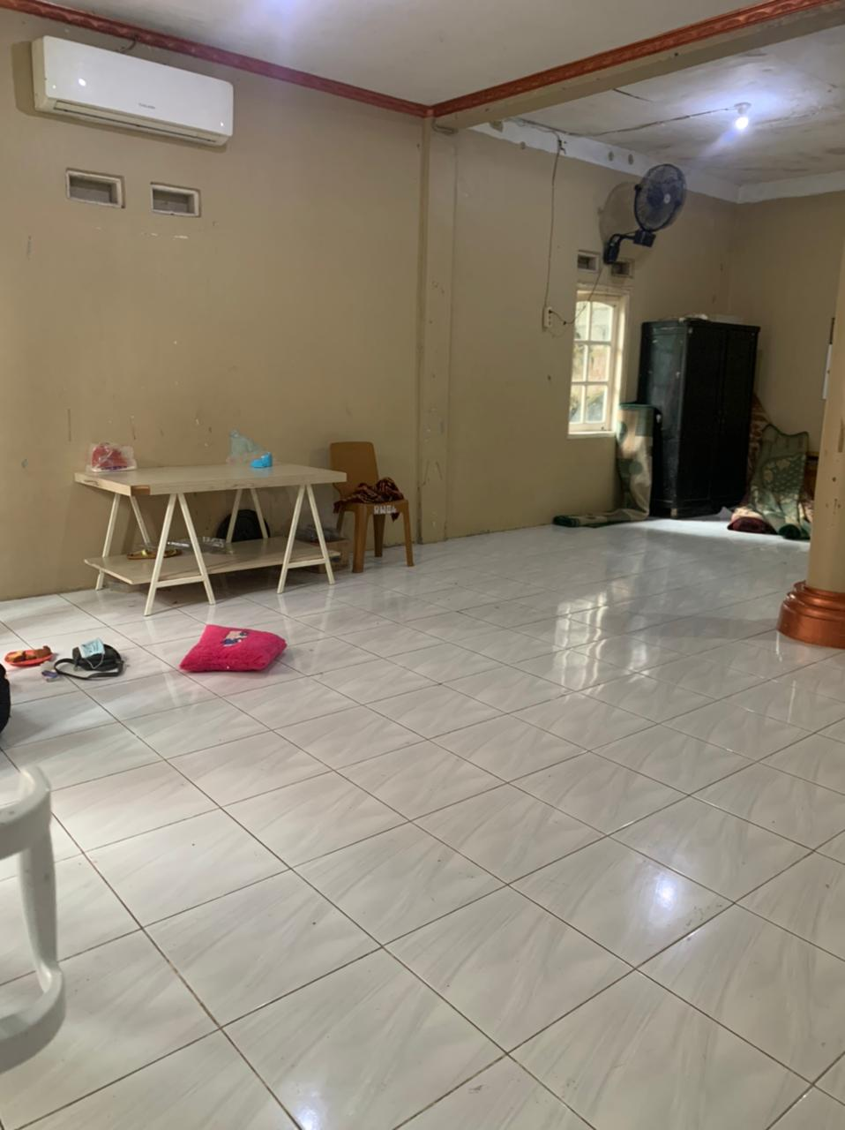
Gambar 1. Lokasi mitra Aula RW 04 Kelurahan Semanan
Kegiatan KKN Alternatif ini dilaksanakan dalam bentuk sosialisasi secara offline. Disituasi pandemic Covid-19 ini KKN dilaksanakan dengan menerapkan protokol kesehatan. Pelaksanaan KKN ini dilaksanakan di Aula RW 04 dengan sistem sosialisasi secara langsung terhadap orang tua balita. Setiap anggota KKN satu persatu memberikan sosialisasi mengani penggunakan obat yang baik dan benar khusunya antibiotic dan Dagusibu sembari menunjukan leaflet serta menjawab pertayan yang ditanyakan oleh orang tua balita menganai pengobatan.
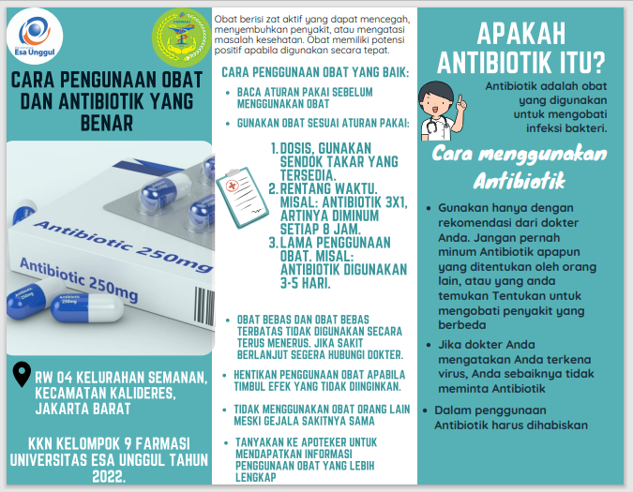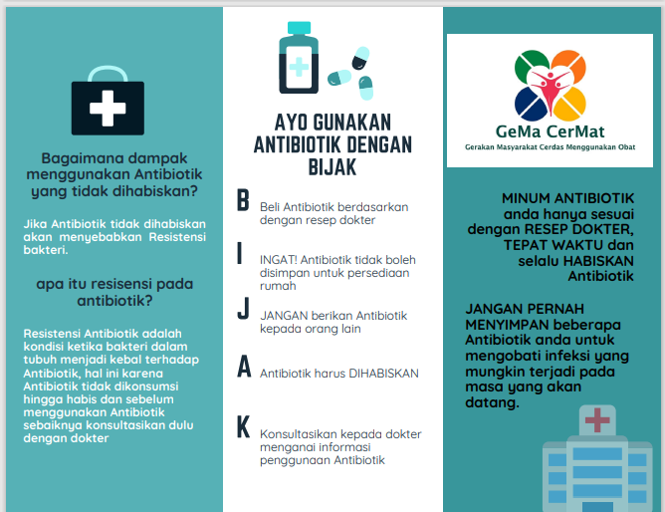
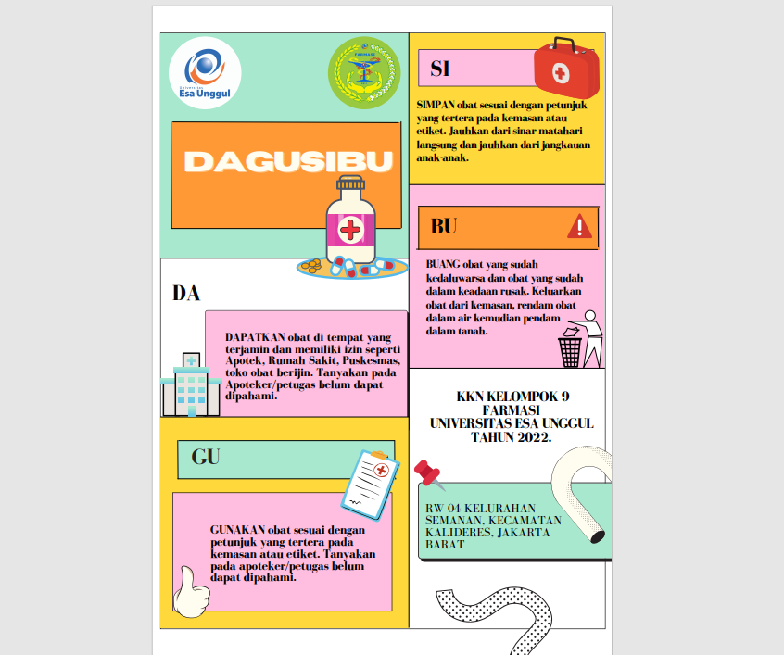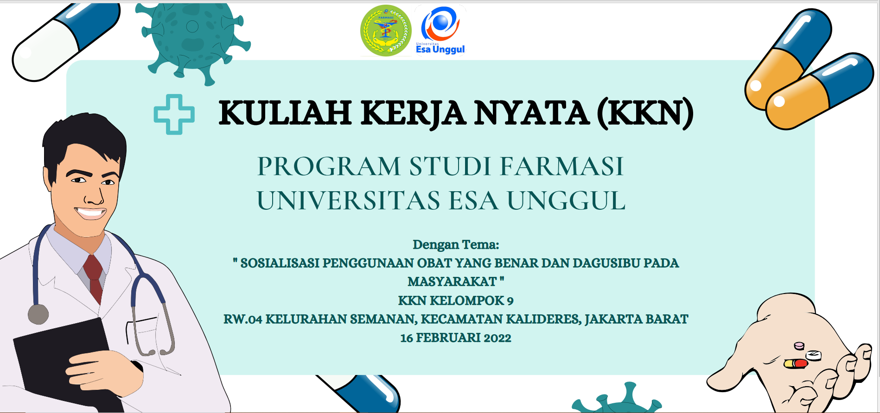
Gambar 2. Leaflet dan poster yang dibagikan kepada masyarakat
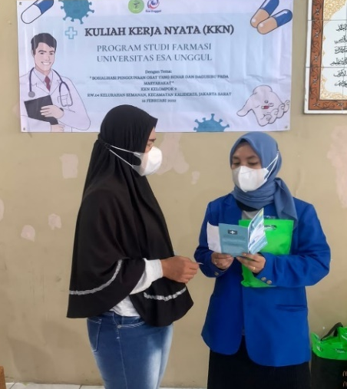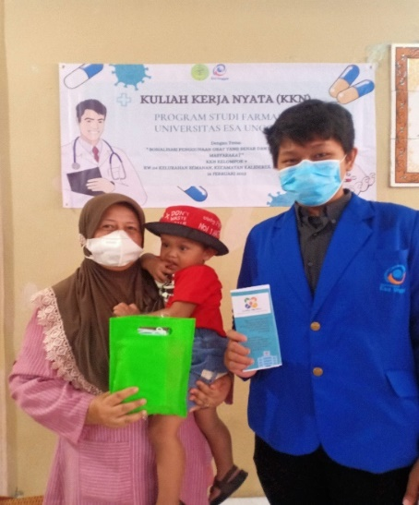
Gambar 3. Penyampaian sosialisasi cara penggunaan obat yang baik dan Dagusibu kepada warga di Aula RW 04 oleh Tim
Berdasarkan data kuesioner yang diperoleh yang telah disebarkan terdapat 75 responden yang mengisi kuisioner terdiri dari jenis kelamin wanita sebanyak 81,3% dan laki-laki sebanyak 18,7%. Hasil dari kuesioner tersebut adalah sebanyak 98,7%. telah mengetahui informasi terkait antibiotic dan sebanyak 78,7%. telah memahami informasi mengenai Dagusibu

SIMPULAN
Dari hasil pelaksanaan kegiatan pengabdian Tim KKN kepada masyarakat ini, warga RW 004 di Kelurahan Semanan telah mengetahui informasi penting tentang penggunaan antibiotic dan telah memahami Dagusibu dengan baik

DAFTAR PUSTAKA
Andiarna F, Irul H, Eva A. Pendidikan Kesehatan tentang Penggunaan Antibiotik secara Tepat dan Efektif sebagai Upaya Mengatasi Resistensi Obat. Journal of Community Engagement and Employment. 2020;2 (1):15–22.
Panitia KKN Tahun 2022. Buku Panduan Kuliah Kerja Nyata (KKN) Alternatif Masa Darurat COVID-19 Semester Ganjil T.A. 2021/2022. Jakarta: Universitas Esa Unggul; 2022.
Sumardjo DD. Pengantar Kimia Buku Panduan Kuliah Mahasiswa Kedokteran. Jakarta: Penerbit Buku Kedokteran EGC; 2008.

